ENTRETIEN DES LOCAUX

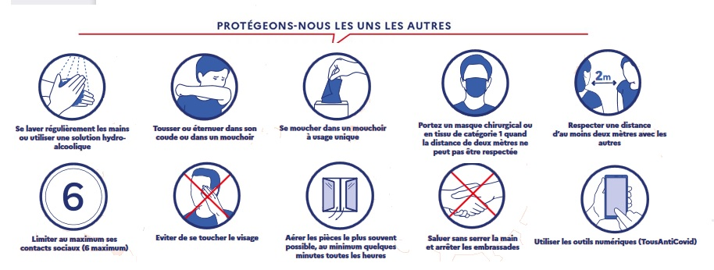

*NB : Les conseils proposés sont établis en l’état actuel des connaissances scientifiques et légales, ils ne soustraient pas l’Autorité Territoriale à l’obligation d’évaluer les risques professionnels et mettre en place des mesures de prévention.*

GESTION DES LOCAUX

* **En cas de réouverture de locaux :**
* Aérer et nettoyer les locaux
* Faire couler l’eau à tous les points d’eau en prévention de la légionellose
* Vérifier le bon fonctionnement des VMC, supprimer le recyclage dans les centrales de traitement de l’air si possible.
* S’assurer de la maintenance des fontaines à eau.
* Condamner les sèche-mains soufflants.
* **Equiper les locaux :**
* Garnir tous les lavabos de savon, d’essuie-mains à usage unique et de poubelles équipées d’un sac et d’un couvercle commandé au pied.
* Doter chaque poste d’accueil en gel hydroalcoolique.
* Afficher les consignes sur le lavage des mains sur chaque point d’eau et distributeur de gel hydroalcoolique.
* Prévoir en quantité suffisante le matériel par agent, masques, produits d’entretien des locaux, des surfaces, un chariot, un rasant et les équipements de protection individuelle correspondants (ex : gants, masques).
* Equiper les locaux partagés (salles de réunion, salles de pause…) d’un « kit de nettoyage » (produit détergent et papier absorbant usage unique)
* **Informer les agents, les usagers**
* Informer les agents dès que possible des mesures de prévention mises en place.

RECOMMANDATIONS ORGANISATIONNELLES

* Privilégier de réaliser l’entretien en l’absence de public ou d’agents.
* Réaliser les interventions dans le respect des règles de distanciation.
* Prendre en compte les risques potentiels du travailleur isolé.
* **Fréquences de nettoyage :**
* Pour limiter le risque de contact avec des surfaces contaminées, en plus du nettoyage quotidien des locaux, un nettoyage plus fréquent des surfaces en contact avec les mains est préconisé :
* Les poignées de portes, de fenêtres, de portails ;
* Les interrupteurs, commandes de stores, volets ;
* Les boutons d’ascenseur, les digicodes ;
* Les tables, chaises, bureaux, téléphones…
* Pendant l’activité, en plus de l’intervention de nettoyage par des professionnels, nettoyer régulièrement les surfaces avec des lingettes ou du produit nettoyant + papier essuie-tout. Cette tâche est effectuée par les agents en poste.
* **Pour les établissements scolaires, périscolaire et petite enfance, se référer aux protocoles nationaux mis à jour (voir fiches ATSEM, restauration, périscolaire, petite enfance).**
* **Quels produits chimiques utiliser :**
* **Les produits de nettoyage habituels peuvent convenir** puisque le SARS-CoV-2 est entouré d’une enveloppe de lipides facilement dégradée par les tensioactifs contenus dans les savons, les dégraissants, les détergents et les détachants.
* Un produit virucide norme EN 14776 peut également être utilisé. Toutefois, il convient de s’assurer que le changement de produit n’entraine pas de risques chimiques supplémentaires et de prendre en compte ce nouveau risque à l’aide des Fiches de Données de Sécurité (FDS).
* **Les techniques d’entretien :**
* L’ordre de nettoyage :
* Commencer par les locaux les moins exposés ;
* Aller du propre vers le sale et du haut vers le bas ;
* Eviter de repasser sur les zones traitées ;
* Ne pas retremper une bande/lingette déjà utilisée dans le produit propre afin de ne pas le contaminer.
* Le nettoyage des surfaces de contact :
* Application par lingettes nettoyantes ou papier essuie-tout pré-imprégné de produit nettoyant.
* Chiffonnettes déconseillées. Si usage, celles-ci doivent être changées entre chaque zone et mises dans un sac spécifique avant lavage.
* Le nettoyage des sols :
* Proscrire l’utilisation des techniques sèches lors de cette opération pour éviter la dissémination du virus : balai coco, aspirateur…
* Mettre en œuvre le balayage à l’humide : il élimine jusqu’à 90 % des poussières en évitant la propagation dans l’air. Cette méthode est réalisée à l’aide de bandes de gaze unique ou de bandeaux microfibres réutilisables. Ces derniers, une fois utilisés, sont jetés ou placés dans un sac en vue d’un lavage.
* Privilégier la technique par pré-imprégnation. Le bandeau a une surface maximale de lavage prévue par le fabricant. Il faut donc déterminer le nombre de bandeaux nécessaires pour le bâtiment.
* Le lavage mécanique à l’autolaveuse est une autre méthode à considérer, adapté aux surfaces importantes.
* Les moquettes pourront être dépoussiérées au moyen d'un aspirateur muni d'un filtre HEPA (High Efficiency Particulate Air), filtre retenant les micro-organismes de l'air rejeté par l'aspirateur.

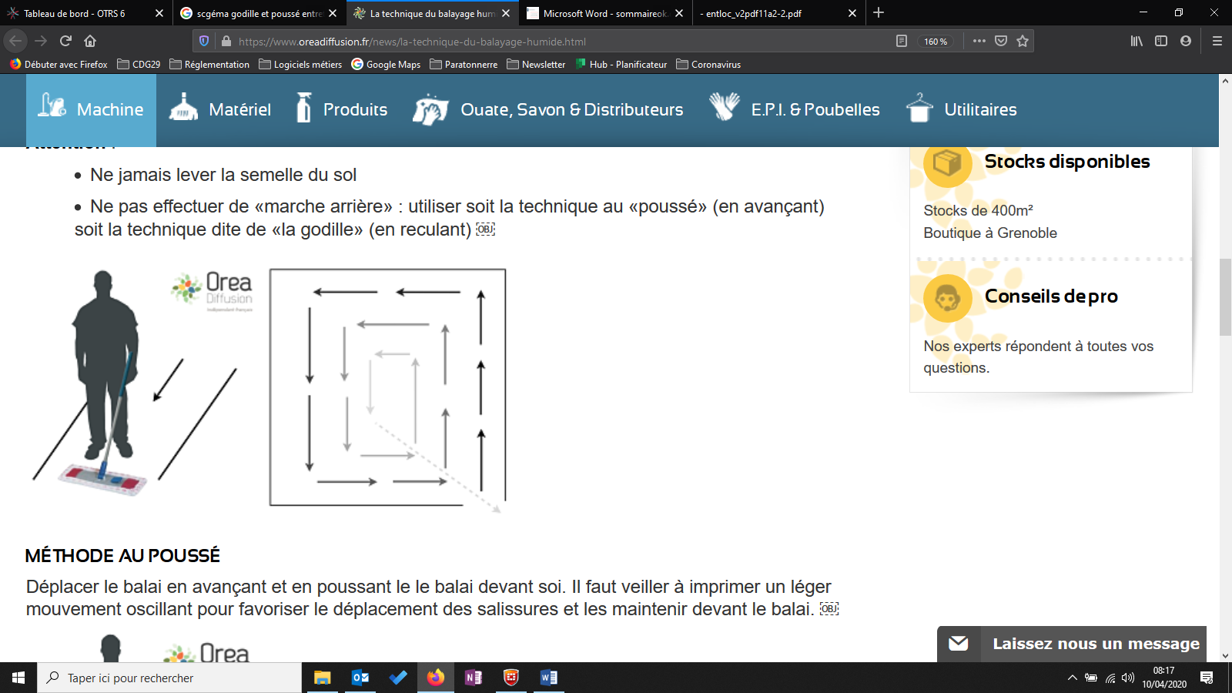 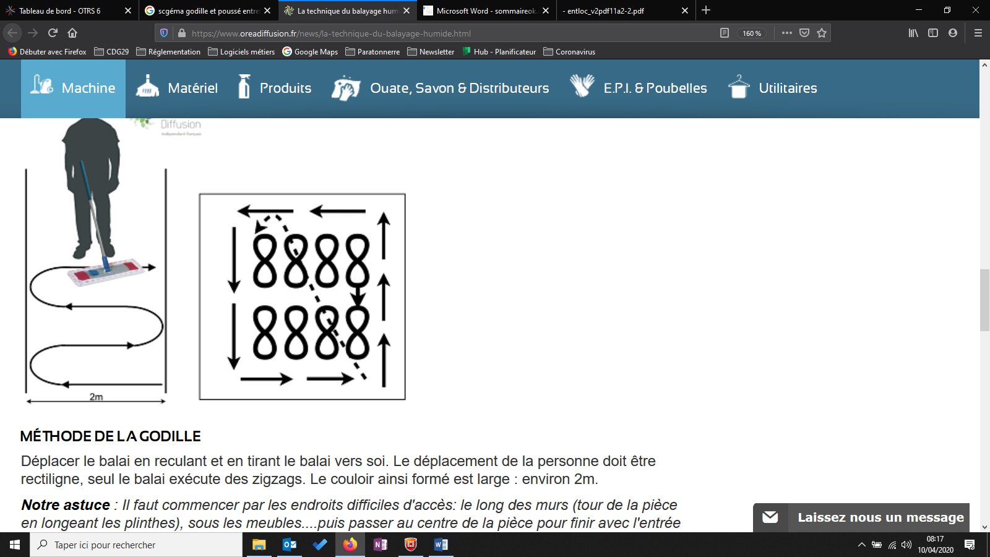

**Méthode au poussé**

**Méthode de la godille**

* **Gestion des déchets souillés**
* Les déchets potentiellement souillés sont à jeter dans un double sac poubelle, à conserver 24h00 dans un espace clos réservé à cet effet avant élimination dans la filière ordure ménagère.
* **RECOMMANDATIONS COLLECTIVES**
* Fournir des bouteilles d’eau individuelles ou demander aux agents de venir avec leur gourde.
* Avant et pendant l’intervention dans les locaux, ces-derniers doivent être aérés.
* Maintenir en permanence les portes utilisées ouvertes permet de limiter le risque de contamination par le virus. Les portes coupe-feu doivent rester fonctionnelles.
* **RECOMMANDATIONS INDIVIDUELLES**
* Les équipements à utiliser sont ceux utilisés classiquement lors de l’entretien des locaux avec en complément le port du masque chirurgical ou, à défaut de catégorie 1.

  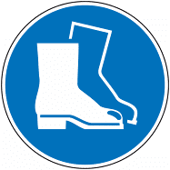 

* Porter des gants permet la protection des mains face aux agressions des produits chimiques. Ces agressions provoquent des microlésions créant des vecteurs supplémentaires de transmission du virus.
* Les vestiaires doivent comporter une armoire double compartiment afin d’éviter les contaminations croisées.
* Se laver les mains en arrivant et avant de quitter le travail.
* Ne pas porter les mains au visage.
* Former le personnel au lavage des mains, aux gestes barrières et au port du masque et des gants.

Que faire si un agent présente des symptômes de la COVID-19 ?

En cas des symptômes signalés par un agent (**fièvre et/ou toux, difficulté respiratoire, à parler ou à avaler, perte du goût et de l’odorat)** :

* Isoler la personne symptomatique dans une pièce dédiée. Lui fournir un masque chirurgical.
* Mobiliser le sauveteur secouriste du travail équipé d’un masque chirurgical.
* En l’absence de signes de gravité, prendre contact avec le médecin traitant et après avis organiser le retour à domicile en évitant l’utilisation des transports en commun.
* En cas de signes de gravité, contacter le 15 pour une prise en charge.
* Informer le médecin de prévention et le Comité d’Hygiène, de Sécurité et des Conditions de Travail en cas de cas avérés (avec test positif)
* Si le cas COVID est confirmé, l’identification et la prise en charge des contacts seront effectuées par des acteurs locaux dédiés pour le contact-tracing.
* Attendre plusieurs heures puis nettoyer le poste, les équipements de travail et les locaux.